**Логические задачи (Кондратьев)**

**Сапожников В.О. 19-В-1**

**Задача 1**

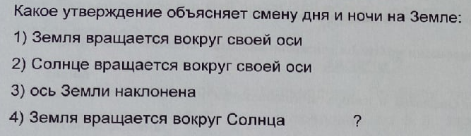

Ответ: 1) Земля вращается вокруг своей оси

**Задача 2**

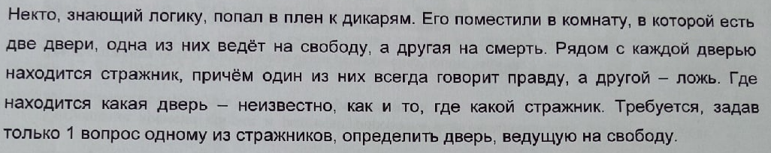

Ответ: Указывая на любой выход надо спросить у любого дикаря: **"Если я спрошу у другого дикаря, правильный ли это выход, то что он ответит?" Если мы спросили того, что говорит правду и он скажет, что второй ответит да (при условии, что это ложь, так как он всегда врет), то ответ будет ложным. Если мы спросили дикаря, который врет, и он скажет да, то ответ так же будет ложным. При любом да ответ ложный, значит стоит идти в другой дверь, при ответе нет стоит идти в дверь, на которую указали.**

**Задача 3**

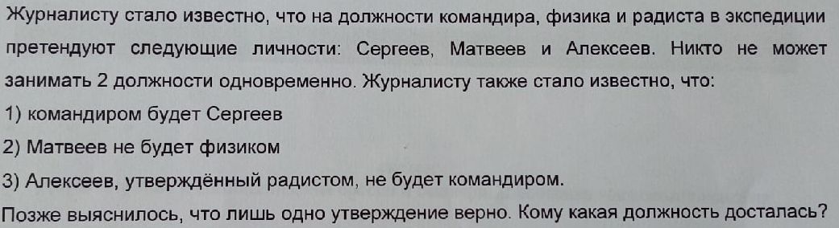

**Решение:**

1. **Пусть верно 1 утверждение, тогда 2 и 3 неверны.**

**Сергеев - командир, Матвеев – не «не физик» = физик, Алексеев не «утвержден радистом» - командир или физик, но эти должности заняты – **противоречие**.**

1. Пусть верно 2 утверждение, тогда 1 и 3 неверны.

Сергеев – не командир, Матвеев не физик, Алексеев не радист. **Должности определить невозможно.**

1. Пусть верно 3 утверждение, тогда 1 и 2 неверны.

Сергеев – не командир, Матвеев физик, Алексеев не «радист, не будет командиром» - командир. Тогда Сергеев – радист. **Противоречия нет.**

Ответ: Верно 3 утверждение. Сергеев – радист, Матвеев – физик, Алексеев – командир.

**Задача 4**

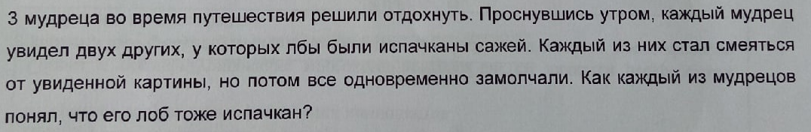

**Решение1**: рассмотрим первого мудреца. Он видит, что второй мудрец смеётся над третьим и замечает, что над ним(вторым) смеются первый и третий, но второй не перестаёт смеяться, значит у первого лицо испачкано также, как и у второго и третьего.

**Решение2**: Если бы у какого то бы мудреца лоб не был испачкан, то остальные два, смеясь друг над другом поняли, что у них измазаны лбы, посмотрели третьего, перестали бы смеются раньше чем он (и скорее всего у них бы появились к нему вопросы). И так для каждого мудреца.

**Задача 5**

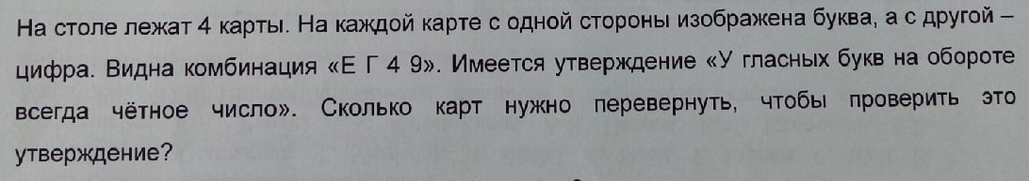

Ответ: нужно перевернуть 2 карты: первую и третью. Перевернув первую карту, увидим, что букве Е соответствует четное число. Перевернув 3 карту, увидим, что числу 4 соответствует гласная буква. Тогда утверждение будет подтверждено – всем гласным буквам соответствует четное число.

**Задача 6**

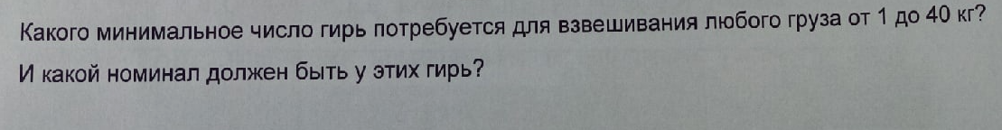

Ответ: каждая гиря может в одном из трех состояний: на чаше с грузом (+1), на чаше без груза (-1), вне чаши (0).

Каждый груз можно взвесить комбинацией из этих трех значений, что соответствует троичной логике. Переведем из 3ичной СС в 10тичную:

где 3 является основанием системы счисления, мы сможем подобрать необходимый вес. Давайте попробуем с помощью данной формулы подобрать число большее, либо равное 40, заменив *с* на положительные единицы:

Если возьмем следующее слагаемое в ряду, то получим

Значит, нам необходимо лишь 4 гири, чтобы взвесить груз. Следовательно, гири, необходимые для взвешивания имеют номиналы, **кратные степеням числа 3 (1, 3, 9, 27).**

**Задача 7**

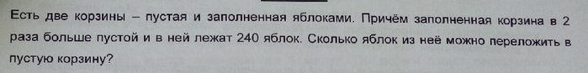

**Решение**:

1. Пустая корзина в 2 раза меньше – помещается в 2 раза меньше яблок. 240:2=120. Во вторую корзину можно положить 120 яблок.
2. Если «зацепиться» за слово «пустую», то в неё можно положить только от 1 до 120 яблок, после чего она перестанет быть пустой.

**Задача 8**

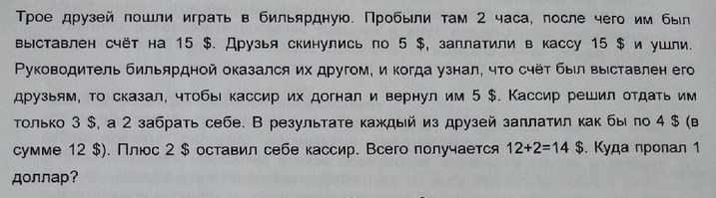

**Решение:**

Трое друзей заплатили по 5$. В кассе бильярдной появилось 15$. 5$ из неё забирает кассир, в кассе остаётся 10$. 2$ кассир оставляет себе, 3$ отдает. Друзья как бы заплатили по 4$.

4$*3=12$ заплатили друзья. 12$= 10$ в кассе + 2$ у кассира. Деньги никуда не теряются.

При сложении 12$ и 2$ происходит логическая ошибка: 2$ уже являются частью 12$, их нельзя складывать

12 + 3 в кассе = изначальные 15

**Задача 9**

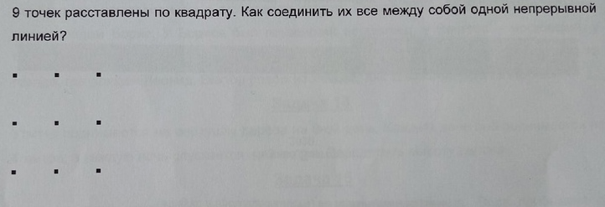

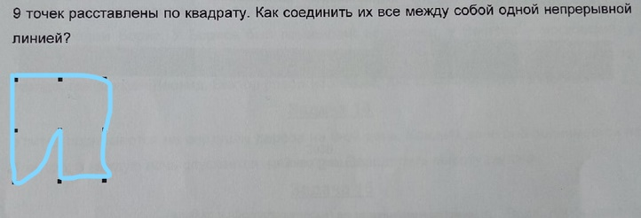

**Задача 10**



**Ответ: Если мяч «упал» в трубу, значит труба находится в вертикальном положении. Чтобы его вернуть, необходимо дойти до нижнего конца трубы и достать его. Если мы не можем дойти до нижнего конца, но знаем что он “закрыт” и мяч свободно передвигается по трубе – налить в трубу воды и мяч всплывет.**

**Задача 11**

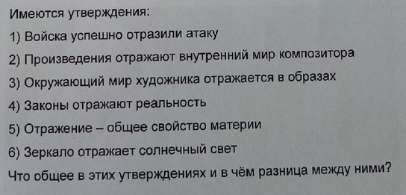

**Ответ: Везде используется слово или однокоренное, но с разными смыслами.**

**Задача 12**

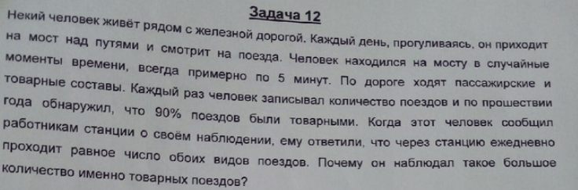

**Ответ: в основном товарные поезда длиннее, следовательно и время прохождение определённых промежутков у них больше, чем у пассажирских поездов.**

**Задача 13**

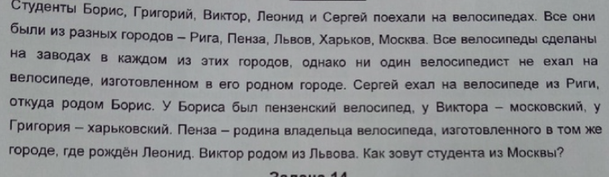

Сведём все полученные данные в таблицу, учитывая условие и зная, что у каждого студента есть один велосипед и один родной город. Заполним её, используя следующие условные обозначения: Р – родина и В – велосипед.

|  |  |  |  |  |  |
| --- | --- | --- | --- | --- | --- |
|  | Сергей | Борис | Леонид | Григорий | Виктор |
| Москва |  |  |  |  | В |
| Пенза |  | В |  |  |  |
| Львов |  |  |  |  | Р |
| Харьков |  |  |  | В |  |
| Рига | В | Р |  |  |  |

Выделим те строчки и те столбцы, в которых есть и Р и В. Получим:

|  |  |  |  |  |  |
| --- | --- | --- | --- | --- | --- |
|  | Сергей | Борис | Леонид | Григорий | Виктор |
| Москва |  |  |  |  | В |
| Пенза |  | В |  |  |  |
| Львов |  |  |  |  | Р |
| Харьков |  |  |  | В |  |
| Рига | В | Р |  |  |  |

Допустим, что Леонид родился в Пензе, где и был изготовлен его велосипед, что не верно по условию.

Пусть Леонид родился в Харькове (т.к. уже есть студент из Львова), тогда, согласно условию, Григорий является пензинским студентом с харьковским велосипедом.

Выделим полученный результат:

|  |  |  |  |  |  |
| --- | --- | --- | --- | --- | --- |
|  | Сергей | Борис | Леонид | Григорий | Виктор |
| Москва |  |  |  |  | В |
| Пенза |  | В |  | Р |  |
| Львов |  |  |  |  | Р |
| Харьков |  |  | Р | В |  |
| Рига | В | Р |  |  |  |

Отсюда следует, что у Леонида велосипед из Львова, а Сергей родился в Москве.

**Задача 14**



За сутки улитка ползет на 2 метра вверх, за 7 дней получается 14 метров. Не известно в какой момент 8ого дня она достигла верхушки, так что возможная высота от 14 до 18 метров.

**Задача 15**

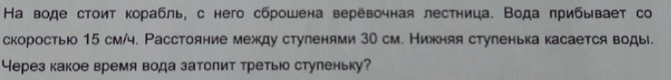

Расстояние от 1 до 2 и от 2 до 3 = 30 + 30, со скоростью 15см/ч вода достигнет 4ой ступеньки за 4 часа, только веревочные лестницы не тонут.

**Задача 16**



Вспомнить школьную формулу:

**Задача 17**

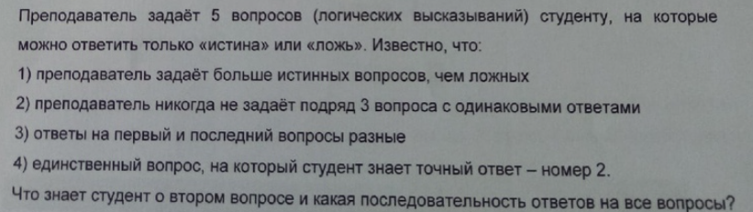

Т.к. истинных больше (3) и три не могут идти подряд, то

|  |  |  |  |  |
| --- | --- | --- | --- | --- |
| Ответ 1 | Ответ 2 | Ответ 3 | Ответ 4 | Ответ 5 |
| И | И | Л | И | Л |
| И | Л | И | И | Л |
| Л | И | И | Л | И |
| Л | И | Л | И | И |

Второй вопрос может быть ложным только в 1 случае

**Задача 18**

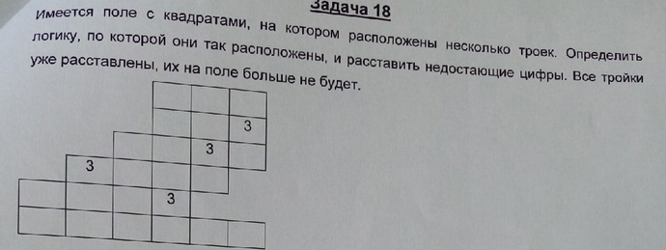

Умножение третьей цифры первого числа на первую цифру второго числа дает в результате 3, что может быть только 63. Значит эти цифры равны 7 и 9. Если мы умножим 3 на 7 или 9, то получим 21 и 27 соответственно, отсюда следует, что второй цифрой первого числа может быть только 7.

Рассмотрим вариант, когда в третьей цифре первого числа 9, а в первой цифре второго – 7. Так как при умножении второй цифры второго числа на первое число мы должны получить число, начинающееся на 3, то мы можем рассмотреть лишь число от 4 до 7, однако, если возьмем две пятерки, то получим слишком маленькое число, если 2 шестерки – слишком большое. При использовании семерки всегда возникает лишняя тройка. Таким образом, мы можем рассматривать 5 и 6. При умножении чисел 679 и 753 появляется лишняя тройка.

Когда в 3 цифре первого числа 7, а в первой цифре второго – 9. Так же, как и в предыдущем случае, можем использовать 5 и 6.

При умножении 677 и 953 появляется лишняя тройка.

|  |  |  |  |  |  |
| --- | --- | --- | --- | --- | --- |
|  |  |  | 5 | 7 | 7 |
|  |  |  | 9 | 6 | 3 |
|  |  | 1 | 7 | 3 | 1 |
|  | 3 | 4 | 6 | 3 |  |
| 5 | 1 | 9 | 3 |  |  |
| 5 | 5 | 5 | 6 | 5 | 1 |

**Задача 19**



**Ответ: Множество А, все элементы которого принадлежат множеству В, называется подмножеством множества. В. Часть не может содержать целое, частью которого оно является.**

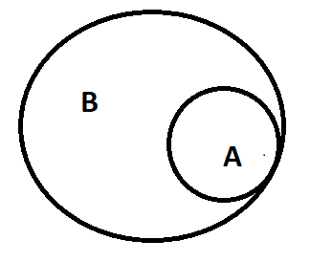

**Задача 20**

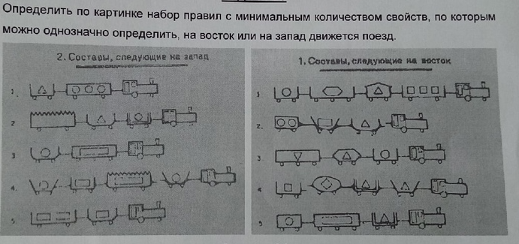

Если состав состоит из двух вагонов или вагон с зубчатой крышкой, то поезд едет на запад.

На восток едут поезда с трехколесными вагонами

**Задача 21**



Собрать несколько жуков в емкость и измерить, термометр покажет среднюю температуру всех жуков.

**Задача 22**



Ограничить передвижение – поместить змею в прозрачную трубу.

**Задача 23**

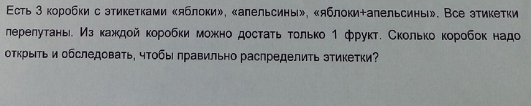

**Ответ: достать из коробки, на которой написано "яблоки и апельсины". Допустим, оказалось яблоко. Тогда в этой коробке могли быть и яблок или яблоки и апельсины, однако надпись яблоки и апельсины неверна, значит там только яблоки. Так как все коробки промаркированы неверно, то в коробке " апельсины" не могут быть только апельсины => там яблоки и апельсины. Оставшаяся коробка содержит яблоки и апельсины.**

**Если в начале достали апельсин, то наоборот.**